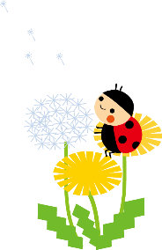

２０２０年度　浜松市保育園親子ひろば

　　　　たんぽぽちゃん

　　〒４３３－８１１２　　　浜松市北区初生町３３－１　　電話４８８－８７００　　FAX４８８－８７０１

　　　　　　　　　　　　　　　　ﾒｰﾙ 　　　 tanpopohoiku@tanpopo-kai . jp

　　　　　　　　　　　　　　　　ホームページ　　　http：//www . tanpopo-kai . jp/tanpopo

初生地域のみなさんこんにちは

　たんぽぽ保育園　親子ひろばの　『たんぽぽちゃん』　です。

　3月上旬まで、上島地域で親子ひろばを開催していましたが、保育園の移転に伴い初生の地に引越しをしてきました。気軽に立ち寄れる広場となれるよう、皆さんと共に作っていきたいと思っています。

どうぞよろしくお願いいたします。

・我が子との遊びどうしたらよいかな・・・？

・子育て中の仲間が欲しいな・・・。

・育児の事、子どもの姿をどう見たらいいのかな・・・？

お父さん・お母さん！子育ては一人で抱え込まないで、一歩外に出てみませんか？そして、子育て仲間・子育て応援団も作って、子どもと向き合って一緒に楽しく遊びましょう！

日々の報道にもあるように、新型コロナウイルスの感染拡大が心配されています。静岡県にも緊急事態宣言が出されたため、親子ひろばはお休みしています。又開催できる状況になったら、お知らせしますのでその時には是非　遊びに来てくださいね♡

このような状況の中、家の中で家族だけで過ごす時間が増えていますよね。「子どもはかわいいけれど、ずっと一緒にいたら疲れる。」「怒りたくないのについつい怒ることが増えた。」などの声が聞かれます。みなさん感じていることと思います。大人が我慢している時、子どもたちもストレスを抱えています。３密は避けながらも、気分転換に家の近くを歩いたり、近くの公園に少し出かけてみたり、少しの時間だけでも外に出ることで親子共に気分転換ができて、気分も落ち着きますよね。

そして子育てに悩んだ時には電話・メール・FAXでの相談も受け付けていますので、連絡してくださいね。

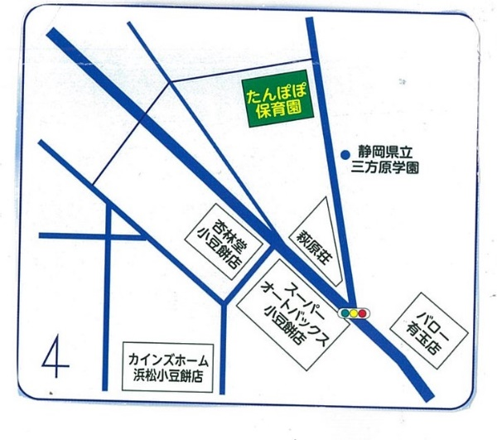

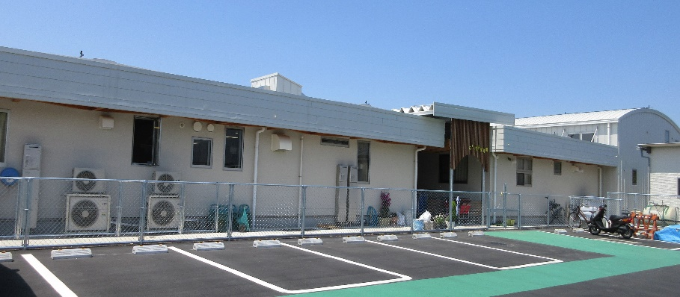

こいのぼり作ったよ!(^^) おうちでも工夫して作ってみてね

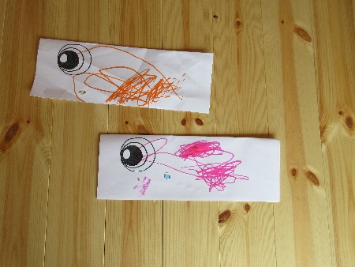

１歳児クラス

　大人が目を描いた紙になぐり書きしたよ。

　紙の大きさやマジックの色を変えたら、

家族のこいのぼりができるね。

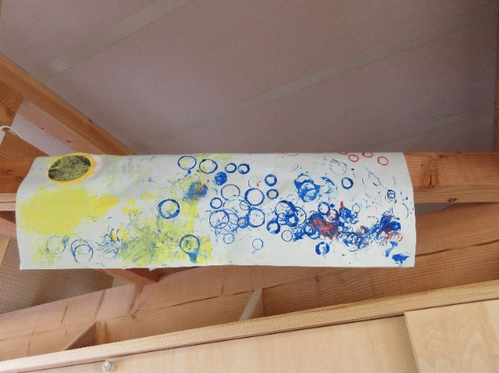

２歳児クラス

みんなで大きな模造紙にスタンプでウロコを付　　　　　　　けたよ。お野菜の切れ端でスタンプしても、いろいろな形のウロコが押せて楽しいね。

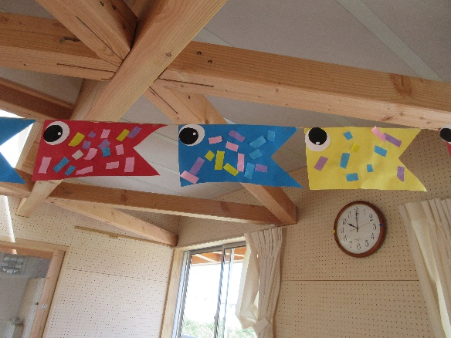

３歳児クラス

細長くした画用紙をハサミで、一回切りして、ノリで張り付けたよ。いろんな色が並ぶとかわいいね

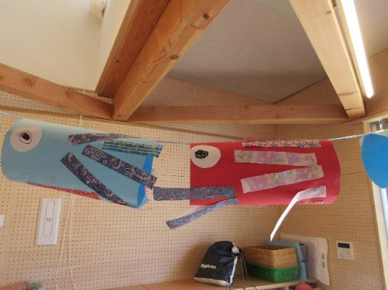

４歳児クラス

　包装紙など、柄付きの紙をハサミで細長く切ってのり付け。自分でマジックで書いた黒目も味が出てるね。

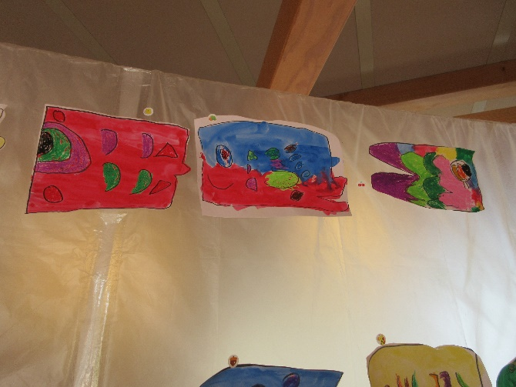

５歳児クラス

クレヨンと絵の具を使ったはじき絵遊び。子どもの不思議心もくすぐる活動だね。

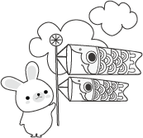

☆０歳児は、風に吹かれるこいのぼりを見るだけでも楽しいですね。１日一回は外に出て日光浴をすると免疫力も上がるよ♪